Lampa Solarna Płomień – EKO0436

Instruckaj użytkowania:

1. W ciągu dnia panel słoneczny przekształca światło słoneczne w energię elektryczną i ładuje akumulator. W nocy światło włącza się automatycznie, wykorzystując energię elektryczną zgromadzoną w ciągu dnia. Liczba godzin, przez które światło będzie włączone, zależy od położenia geograficznego, warunków pogodowych.
2. Sprawdź zawartość pudełka, aby upewnić się, że wszystkie części są zawarte i nieuszkodzone
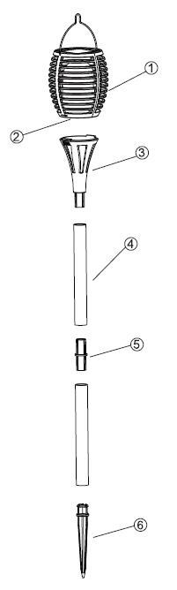
1. Górna część obudowy
2. Przełącznik ON/OFF
3. Złącze A
4. Złącze B
5. Złącze C
6. Szpikulec do wbicia w ziemię

UWAGA: Akumulator Ni-Mh musi być całkowicie naładowany, aby działać poprawnie. Ciągłe częściowe ładowanie akumulatora znacznie skróci jego żywotność.
Wybrane miejsce nie powinno znajdować się w pobliżu nocnego źródła światła, takiego jak ganek lub latarnia uliczna, ponieważ mogą one uniemożliwić automatyczne włączanie się światła słonecznego. Światła słonecznego nie należy umieszczać bliżej niż 5 stóp od siebie. Może to spowodować migotanie lamp słonecznych z sąsiedniego źródła światła.

Solar Light Flame – EKO0436

1. Manual Instruction:

During the day, the solar panel converts sunlight into electricity and recharges the battery. At night the light turns on automatically using the electricity stored during that day. The number of hours the light will stay on is dependent on your geographical location, weather conditions and seasonal lighting availability. Solar lights do not receive as much direct sunlight in winter months. Therefore, the number of hours the light will stay on will be reduced during winter.

2. ASSEMBLY INSTRUCTIONS
Inspect contents of the box to ensure all parts are included and undamaged

①Top Housing
②ON/OFF switch
③Connector A
④Ground Stake
⑤Connector B
⑥Ground Stake Tip

NOTE:The rechargeable Ni-Mh battery must be allowed to fully charge to operate properly. Partially charging the battery on a consistent basis will drastically reduce the life of the battery.

The selected location should not be near a nighttime light source such as a porch light or street light, as these might keep the solar lights from automatically turning on. The solar lights should not be placed closer than 5 feet from one another. This could cause the solar lights to flicker from the adjacent light source.

EKO-LIGHT Sp. Z o.o. Sp. K.
Ul. Pascala 19, 42-209 Częstochowa, POLAND
biuro@eko-light.com
mailto:zamowienia@eko-light.com
tel +48 666 503 333

